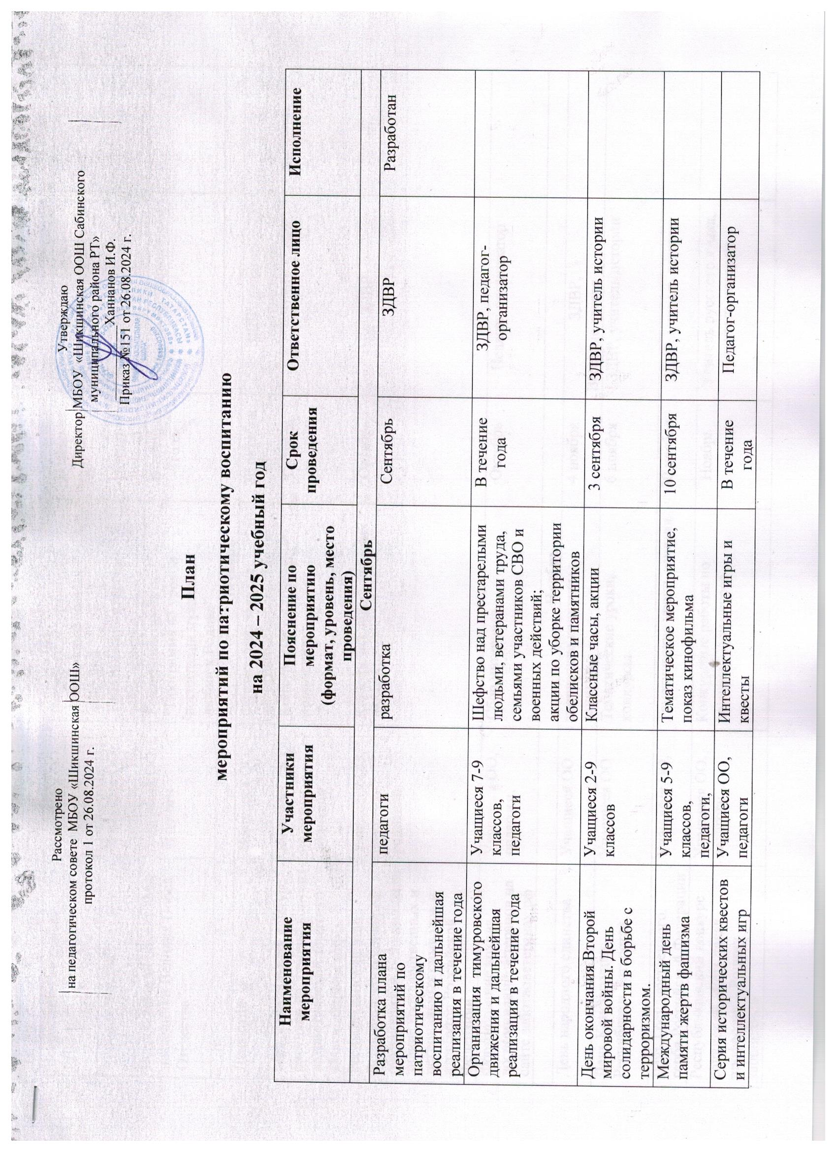

Серия исторических квестов и интеллектуальных игр | Учащиеся ОО, педагоги | Интеллектуальные игры и квесты | В течение года | Педагог-организатор
Всероссийский проект “Диалоги с Героями” | Учащиеся ОО, педагоги | Встреча с ветеранами и участниками боевых действий | В течение года | ЗДВР, педагог-организатор
“Урок мужества” | Учащиеся ОО, педагоги | Тематические классные часы, занятия | В течение года | Классные руководители
Всероссийский проект “Мы наследники Великих Побед Отечества” | Учащиеся ОО, педагоги | Реализация проекта “Программа 45 уроков воспитания мужества и любви к Родине” | В течение года | Классные руководители
Октябрь
День отца | Учащиеся ОО, | Фотоколлаж, занятия, спортивные соревнования | 20 октября | ЗДВР, педагог-организатор
Межрегиональный конкурс рисунков на лучший контент патриотической тематики «Мы выбираем мир!» | Учащиеся ОО, педагоги, родители | Конкурсные работы по положению | Октябрь | ЗДВР
Республиканский этап Всероссийского конкурса обучающихся 1- 9 классов на знание государственных и региональных символов и атрибутов Российской Федерации | Учащиеся ОО, педагоги, родители | Конкурс исследовательских проектов | Октябрь | ЗДВР
Формирование архива воспоминаний ветеранов на сайте заботаоветеранах.рф | Учащиеся ОО, педагоги, | Сбор материала | Октябрь | Педагог-организатор
Ноябрь
День народного единства | Учащиеся ОО | творческие конкурсы, занятия | 4 ноября | ЗДВР,  Вожатые лагеря
День Конституции Республики Татарстан | Учащиеся ОО | Тематические уроки, конкурсы | 6 ноября | ЗДВР, учитель истории
День Государственного герба Российской Федерации | Учащиеся ОО, | Тематические уроки, занятия | 30 ноября | ЗДВР, учитель истории
Республиканский конкурс сочинений «Есть такая профессия – Родину защищать!» | Учащиеся ОО, педагоги | Конкурсные работы по положению конкурса | Ноябрь | Учитель русского языка, учитель истории
Декабрь
День неизвестного солдата | Учащиеся ОО, педагоги | Тематические мероприятия | 3 декабря | ЗДВР, педагог-организатор
День добровольца (волонтера) в России | Учащиеся ОО, педагоги | Акции | 5 декабря | ЗДВР, педагог-организатор
День Героев Отечества | Учащиеся ОО, педагоги | Уроки мужества, занятия | 9 декабря | ЗДВР, педагог-организатор
День Конституции Российской Федерации | Учащиеся ОО, педагоги, | Тематические беседы, занятия | 12 декабря | Классные руководители
Всероссийская акция «Я – гражданин России» | Учащиеся ОО, педагоги | Акции | 12 декабря | ЗДВР  Педагог-организатор
Международная акция «Письма Победы» | Учащиеся ОО, педагоги, | Акции | Декабрь | ЗДВР  Педагог-организатор
Январь
Музейный урок «Наша история» | Учащиеся ОО, педагоги | Тематические уроки, показ видеороликов | Январь | Руководитель музея
День освобождения Ленинграда от фашистской блокады (27 января 1944)  День памяти жертв Холокоста | Учащиеся ОО, педагоги, | Классные часы, показ кинофильма | 27 января | Учитель истории, педагог-организатор
Всероссийская акция «Блокадный хлеб» | Учащиеся ОО, педагоги | Акции | 27 января | Учитель истории, педагог-организатор
Февраль
Месячник военно – патриотического воспитания по отдельному плану | Учащиеся ОО, воспитанники ДОУ, приглашенные гости | Классные часы, занятия, спортивные соревнования, конкурсы, акции, выставки – панорамы стенгазет, встречи, уроки мужества | Февраль | ЗДВР, педагог-организатор, классные руководители, учитель ОБЗР, учитель физкультуры
День воинской славы | Учащиеся ОО, | Уроки мужества, занятия | 2 февраля | ЗДВР, педагог-организатор
«Битва хоров» конкурс песни | Учащиеся ОО | Конкурс | Февраль | Классные руководители, учитель музыки
Игра «Зарница» | Учащиеся ОО, педагоги | Военно – спортивная игра | Февраль | ЗДВР, учителя ОБЗР, физкультуры
День разгрома советскими войсками немецко – фашистских войск в Сталинградской битве | Учащиеся ОО, педагоги | Классные часы, показ кинофильма | 2 февраля | Классные руководители, педагог-организатор
День памяти о россиянах, исполнявших служебный долг за пределами Отечества, 36 лет со дня вывода советских войск из Республики Афганистан(1989) | Учащиеся ОО, педагоги, приглашенные гости | Встреча с солдатами-ветеранами | 15 февраля | ЗДВР, педагог-организатор
119 лет со дня рождения татарского поэта Мусы Джалиля | Учащиеся ОО, педагоги | Общешкольные мероприятия, вечер поэзии, концерт, занятия, открытый урок | 15 февраля | ЗДВР, педагог-организатор, учитель татарского языка, учителя начальных классов
День защитника Отечества | Учащиеся ОО, педагоги, родители, приглашенные гости | Спортивные состязания, турниры, конкурсы, акции, концерт | 22 февраля | ЗДВР  педагог-организатор
День Памяти погибших на СВО российских военнослужащих | Учащиеся ОО, педагоги, приглашенные гости | Тематические классные часы, спортивные турниры, акции, встречи | 24 февраля | ЗДВР, педагог-организатор
Март
Библиотечный урок:  «Что значит: Родина моя?» (1-4классы);  «Россия – Родина моя» (5 – 8 классы);  «Мы обязаны вами гордиться!»  (9 классы) | Учащиеся ОО, педагоги, приглашенные гости | Открытые уроки, встречи, конкурсы, викторины, квесты | В течение месяца | Библиотекарь
Педагогический совет  Рекомендуемые темы:  1. «Патриотическое воспитание как одно из основных направлений деятельности школы по формированию у обучающихся гражданского и духовно-нравственного сознания»  2. «Патриотическое воспитание обучающихся средствами учебной и внеурочной деятельности» | Педагоги | Педагогический совет, круглые столы, семинары | Март | Администрация школы
Апрель
День памяти о геноциде советского народа нацистами и их пособниками в годы Великой Отечественной войны | Учащиеся ОО, педагоги | Классные часы, показ кинофильма | 19 апреля
Х Всероссийский конкурс плакатов «Родная Армия» | Учащиеся ОО, студенты СПО | Конкурс плакатов | Апрель
Всероссийский молодежный проект “Верни герою имя” | Учащиеся ОО, педагоги | Исследовательские проекты | Апрель | ЗДВР
Районный семинар учителей ОБЗР  «Формирование патриотизма в воспитательно-образовательном процессе» | Преподаватели – организаторы ОБЗР, учащиеся ОО, приглашенные гости | Открытый урок, общешкольное мероприятие, выставка, мастер класс | Апрель | Администрация школы, педагоги
Всероссийская молодежная акция «Наши семейные книги памяти» | Учащиеся ОО, | Создание альбомов, книг памяти, видеороликов | Апрель | Педагог-организатор
Май
День Победы | Учащиеся ОО, педагоги, | Митинг, праздничный концерт | 8 мая | ЗДВР  Педагог-организатор
Всероссийская акция «Георгиевская лента» | Учащиеся ОО | Акции | Май | ЗДВР  Педагог-организатор
Всероссийская акция «Окна Победы» | Учащиеся ОО | Акции | Май | ЗДВР  Педагог-организатор
Международный день музеев | Учащиеся ОО, педагоги, приглашенные гости | Экскурсии, музейные уроки | 18 мая | ЗДВР  Педагог-организатор
Мероприятия, посвященные 80-летию Победы в Великой Отечественной войне 1941 – 1945 гг | Учащиеся ОО, педагоги, приглашенные гости | Классные часы, беседы, акции, конкурсы, концерт | Май | ЗДВР, классные руководители
Учебные сборы  (8 классы) | Учащиеся ОО, педагоги | Учебные сборы по основам военной службы | Май | Учитель ОБЗР
Июнь
Пришкольные лагеря | Учащиеся ОО, педагоги | Мероприятия по плану пришкольного лагеря | Июнь | Начальник лагеря, вожатые
День памяти и скорби | Учащиеся ОО, педагоги | Акции, конкурсы | 22 июня | ЗДВР  Педагог-организатор
Июль
День Военно – морского флота | Учащиеся ОО, педагоги, приглашенные гости | Тематические мероприятия, спортивные игры | 28 июля | ЗДВР  Педагог-организатор
Август
День Государственного флага Российской Федерации | Учащиеся ОО, педагоги | Тематические мероприятия | 22 августа | ЗДВР  Педагог-организатор
День воинской славы России | Учащиеся ОО, педагоги | Тематические мероприятия | 25 августа | ЗДВР  Педагог-организатор
День Республики Татарстан | Учащиеся ОО, педагоги, приглашенные гости | Праздничные мероприятия | 30 августа | ЗДВР  Педагог-организатор

